Rimini: WUBCC, 2001
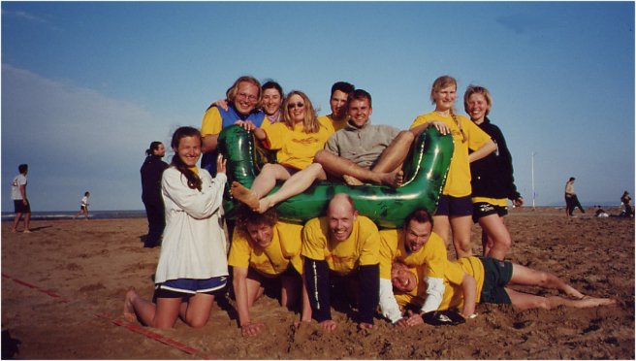
hinten: Jürgen, n/a, Daniel, Anja, n/a; sitzend: n/a, n/a; vorne/unten: Iris, Frank, Christoph, Mibo, Hein

